2016--2017学年度第二学期期中考试
高二年级物理科试题

一、填空题（1-6题为单选题，7-10题为多选题，每题4分，共40分）
1.物理学的基本原理在生产生活中有着广泛应用。下面列举的四种器件中，利用电磁感应原理工作的是（ ）
A.回旋加速器 B.电磁炉 C.质谱仪 D.示波管
2.关于日光灯的工作原理下列说法正确的是:( )
A. 启动器触片接通时,产生瞬时高压

B. 日光灯正常工作时,镇流器起降压限流以保证日光灯正常工作
C.日光灯正常工作时, 日光灯管的电压稳定在220V
D.镇流器作用是将交流电变为直流电
- 光电式感烟探测器（简称烟感器）由光源、光电元件和电子开关组成．利用光散射原理对火灾初期产生的烟雾进行探测，并及时发出报警信号．该报警器利用的传感器是（ ）
A．力传感器 B．声传感器
C．位移传感器 D．光传感器
4.矩形闭合线圈平面跟磁感线方向平行，如图1所示．下列情况中线圈有感应电流的是（ ）
A．线圈绕ab轴转动 B．线圈垂直纸而向外平动
C．线圈沿ab轴下移 D．线圈绕cd轴转动
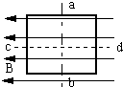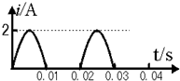
（图1） （图2）

- 如图2所示为一正弦式电流通过一电子元件后的波形图，则下列说法正确的是（ ）
A．这也是一种交变电流 B．电流的变化周期是0.02s
C．电流的变化周期是0.01s D．电流通过100Ω的电阻时， 1s内产生热量为200J

6.如图3所示，水平地面上有正交的匀强电场和匀强磁场，电场竖直向下，磁场垂直纸面向外，半圆形的金属框从直径处于水平位置静止时开始下落，不计空气阻力，则a、b两端落到地面的次序是（ ）WWW.ziyuanku.com
- a先于b B.b先于a C.a、b同时落地 D.无法判定

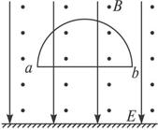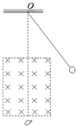
（图3） （图4）

7.如图4所示，一闭合的小金属环用一根绝缘细杆挂在固定点O处，使金属环在竖直线OO'的两侧来回摆动的过程中穿过水平方向的匀强磁场区域，磁感线的方向和水平面垂直．若悬点摩擦和空气阻力不计，且摆动过程中金属环不翻转，则（ ）
A. 金属环每次进入和离开磁场区域都有感应电流，而且感应电流的方向相反
B. 金属环进入磁场区域后越靠近OO′线时速度越大，而且产生的应电流越大
C. 金属环开始摆动后，摆角会越来越小，摆角小到某一值后不再减小$来&源：ziyuanku.com
D. 金属环在摆动过程中，机械能将全部转化为金属环中的电能
8.如图所示，变频交变电源的频率可在20 Hz到20 kHz之间调节，在某一频率时，A1、A2两只灯泡的亮度相同．则下列说法中正确的是( )
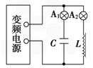
A. 如果将频率增大，A1亮度减弱、A2亮度加强
B．如果将频率增大，A1亮度加强、A2亮度减弱
C．如果将频率减小，A1亮度减弱、A2亮度加强
D．如果将频率减小，A1亮度加强、A2亮度减弱
中·华.资*源%库 ziyuanku.com
- 甲图中S、N间的磁场可视为水平方向的匀强磁场，A为理想交流电流表，V为理想交流电压表，矩形线圈绕垂直于磁场方向的水平轴OO’匀速转动，矩形线圈通过滑环接一理想变压器，滑动触头P上下移动时可改变变压器副线圈的输出电压，副线圈接有可调电阻R，从图示位置开始计时，发电机线圈中产生的交变电动势随时间变化的图像如图乙所示，忽略线圈、电刷与导线的电阻，以下判断正确的是（ ）

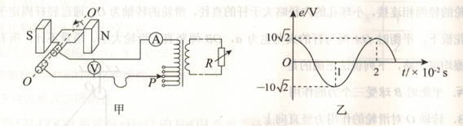
A. 电压表的示数为$\text{10}\sqrt{2}V$
B. O.01s时穿过发电机线圈的磁通量最小
C．保持R的大小不变，P的位置向上移动，电流表读数减小
D. 保持R的大小及P的位置不变，发电机线圈的转速增大一倍，变压器的输入功率将增大到原来的4倍

10. 可视为质点的甲、乙两球质量分别为m、2m，在甲球由静止释放的同时乙球竖直向上抛出，两球相碰前瞬间速度大小都是v₀，碰撞时间极短，碰后两球粘在一起．不计空气阻力，当地重力加速度为g，选竖直向下为正方向，则（ ）
A. 从释放甲球到两球相碰前瞬间，甲球所受重力的冲量为mv₀
B. 从释放甲球到两球相碰前瞬间，乙球动量变化量为-2mv_{o}
C．甲、乙碰撞后继续上升的高度为$\frac{υ_{0}^{2}}{2g}$
D．甲、乙碰撞过程中损失的机械能为$\frac{4{mυ}_{0}^{2}}{3}$

二、填空题（2小题，共15分）
11.（6分）如图所示，线圈内有理想边界的磁场,当磁感应强度均匀增加时,有一带电粒子静止于水平放置的平行板电容器中间,则此粒子带 电,若增大磁感应强度的变化率,则带电粒子将 (填“向上运动”“向下运动”或静止”)
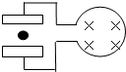
12.（9分）气垫导轨是常用的一种实验仪器,它是利用气泵使带孔的导轨与滑块之间形成气垫,使滑块悬浮在导轨上,滑块在导轨上的运动可视为没有摩擦.我们可以用带竖直挡板C和D的气垫导轨和滑块A和B验证动量守恒定律,实验装置如图所示,采用的实验步骤如下:
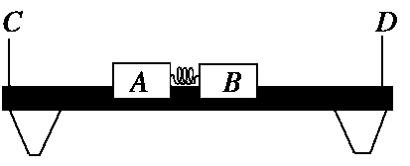

a.用天平分别测出滑块A、B的质量m_{A}、m_{B};
b.调整气垫导轨,使导轨处于水平;
c.在A和B间放入一个被压缩的轻弹簧,用电动卡销锁定,静止放置在气垫导轨上;
d.用刻度尺测出A的左端至C板的距离L₁;
e.按下电钮放开卡销,同时分别记录滑块A、B运动时间的计时器开始工作,当A、B滑块分别碰撞C、D挡板时计时结束,记下A、B分别到达C、D的运动时间t₁和t₂.
（1）实验中还应测量的物理量及其符号是 .
- 利用上述测量的实验数据,验证动量守恒定律的表达式是 ,上式中算得的A、B两滑块的动量大小并不完全相等,产生误差的原因有 （至少答出两点）.中·华.资*源%库 ziyuanku.com
- 计算题（4小题，共45分。写出必要公式和重要演算步骤。）
- （10分）如图所示,两根平行放置的导电轨道,间距为L,倾角为θ,轨道间接有电动势为E(内阻不计)的电源,整个导轨处在一个竖直向上的匀强磁场中,电阻为R的金属杆ab与轨道垂直放于导电轨道上静止,轨道的摩擦和电阻不计,要使ab杆静止,磁感应强度应多大?（设金属杆的质量为m）
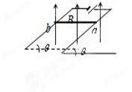

14.（10分）如图所示，足够长的平行光滑金属导轨竖直固定放置，导轨间距L=0.2m，完全相同的两金属棒ab、cd均垂直于导轨放置且与导轨接触良好，其长度恰好等于导轨间距，两棒的质量均为m=O.O1kg，电阻均为R=0.2Ω，回路中其余电阻忽略不计.cd棒放置在水平绝缘平台上，整个装中/华-资*源%库置处在垂直于导轨平面向里的匀强磁场中，磁感应强度B=1T.棒ab在恒力F作用下由静止开始向上运动，位移x=O.1m时达到最大速度，此时cd棒对绝缘平台的压力恰好为零．g取1Om/s².求：
(1)恒力F的大小；
(2)在此过程中ab棒产生的焦耳热. Ziyuanku.com
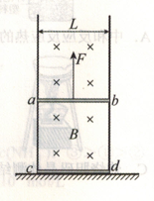
- （12）如下图甲所示，理想变压器原线圈通有正弦式交变电流，副线圈接有3个电阻和一个电容器。已知R₁ =R₃ =20Ω，R ₂ =40Ω，原、副线圈的匝数比为10∶1，原线圈的输入功率为P=35W，已知通过R₁ 的正弦交流电如下图乙所示。求：
- 原线圈输入电压；
- 电阻R ₂ 的电功率；
- 电容器C流过的电流。
- 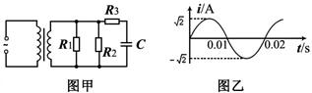

16.（13分）如图甲，物体A、B的质量分别是4kg和8kg，由轻质弹簧连接，放在光滑的水平面上，物体B左侧与竖直墙壁接触，另有一个物体C水平向左运动，在t=5s时与物体A相碰，并立即与A以相同的速度，一起向左运动，物块C的速度时间图象如乙所示．
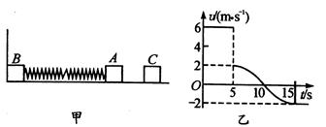
求：(1)求物体C的质量;
(2)弹簧压缩具有的最大弹性势能；
(3)在5s到10s的时间内，墙壁对物体B的作用力做的功.

2016--2017学年度第二学期期中考试
高二年级物理科试题参考答案

1.B 2.B 3.D 4.A 5.B 6.A 7.AC 8.BC 9.BD 10.AD
11.负；向上运动.Ziyuanku.com
12.（1）实验中还应测量的物理量为B与D的距离,符号为L₂.
（2）验证动量守恒定律的表达式是m_{A}$\frac{L_{1}}{t_{1}}$=m_{B}$\frac{L_{2}}{t_{2}}$,产生误差的原因:①L₁、L₂、m_{A}、m_{B}的数据测量误差.②没有考虑弹簧推动滑块的加速过程.③滑块并不是标准的匀速直线运动,滑块与导轨间有少许摩擦力.

13.（10分）
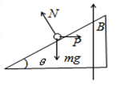
以金属杆为研究对象受力分析，则：
3
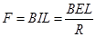 3
2
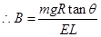 2
14.（10分）解：
（1）设cd棒受安培力为F₁，对cd棒受力分析：F₁-mg=0..........1分
对ab棒受力分析： F- F₁-mg=0 .....................1分
解得：F=2mg=0.2N ..........................1分
(2)设ab最大速度 为v，此时对ab棒有
F₁=BIL
F-mg- F₁=0 .............................1分
E=BLV .............................1分
I=$\frac{E}{2R}$ ...............................1分
从开始到达最大速度的过程中
Fx=$\frac{1}{2}{mυ}^{2}+\text{mgh}+Q$ ...................................2分
两棒产生的热量相同，所以Q_{ab}=$\frac{1}{2}Q$=2.5×10⁻³J...................2分

15（12分）
（1）电阻R 1 电压有效值 （2分）
所以原线圈输入电压有效值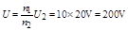 （2分）
（2）电阻R 2 的电流 （2分）
电阻R 2 的功率 （2分）
（3）原线圈输入电流 （1分）
副线圈的输出电流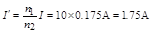 （1分）
R 3 支路中的电流 （2分）

16（13分）(1)由题中图像可知，物块C以速度V0=6m/s与A相碰，立即有共同的速度V=2m/s，A与C相互作用时间很短，水平方向动量守恒，有
M_{c}v_{o}=(m_{c}+m_{A})V.................3分
解得：m_{c}=2kg................................................2分
（2）物块C和A一起运动，压缩弹簧，它们的动能完全转化成弹性势能.
最大弹性势能为E_{P}=$\frac{1}{2}(\text{mc}+\text{mA})V2$=12J.........4分
（3）5S到10S的时间内，B处于静止状态，墙壁对B的作用力F做的功为零。.........................................4分

